BugFree操作手册

目录
BugFree操作手册 1
一、 登陆系统 3
1、 BugFree访问地址： 3
2、 登录名及密码 3
二、 TestCase管理 3
1、 新建TestCase 3
2、 复制Case 3
3、 修改Case 3
4、 运行Case（见三、TestResult） 3
三、 TestResult 3
四、 Bug管理 4
1、 新建Bug 4
2、 复制Bug 4
3、 修改Bug 4
4、 解决Bug 4
5、 关闭Bug 5
6、 激活Bug 5
五、 后台管理 5
1、 项目管理---新建项目 5
2、 项目管理---模块管理 5
3、 用户管理 5
4、 用户组管理 6
5、 用户日志 6
六、 统计报表 6
七、 查询 7
1、 设置查询条件 7
2、 快速筛选 8
3、 自定义显示字段 8
4、 查询结果排序 8

- 登陆系统
- BugFree访问地址：
http://132.40.1.130/bugfree/index.php
http://132.40.1.130/bugfree/index.php（131服务器，但目前不能发送邮件）

- 登录名及密码
管理员的登录名及密码：admin/123456
其他用户的登录名及密码的格式为：ITCode/ITCode(如：zhangbo/zhangbo；chenzc/chenzc；liyh1/liyh1)如不清楚自己的登录名及密码可用admin登陆系统查询。
- TestCase管理
- 新建TestCase
测试人员登录系统后，在‘TestCase’标签页中点击【新建Case】按钮，便可弹出新建Case的页面。其中页面中标黄的输入框为必填项。
  - Case标题：简明扼要的叙述此TestCase的描述，不能超过30字，如超过系统会截断多余内容
  - 项目名称/模块路径：每个Case都必须选择对应的项目、模块名称，以便于查询并统计此项目、模块的Case情况，如果每个模块指定了相应的负责人，选择了此模块后系统会自动将负责人（指派给）带出。
  - 指派给：要执行此TestCase的测试人员，如果不知道具体的用例执行人员，可以指派给Active
  - 优先级：Case执行的优先级。1：每次测试都需执行的用例，严重程度最高；2：覆盖产品所有主要功能；3：次要功能；4：细节功能（资源有限时，可以不执行）
  - 测试方法：可以根据项目需要自己定义测试方法，目前系统中为手动和自动
其余不必填的字段测试人员可以根据需要填写。
测试人员将Case信息输入完毕后，点击【保存】按钮，一个Case便新建成功。
- 复制Case
测试人员可以根据需要在Case保存成功后点击【复制】按钮来复制一个新的Case。
- 修改Case
测试人员可以修改Case，只需点击【编辑】按钮，便可以修改Case的信息，保存后在‘注释’中会显示Case的修改记录
- 运行Case（见三、TestResult）
- TestResult
Test Result只能通过运行已有测试用例来创建。测试执行人员打开一个已有的测试用例，点击页面上方【运行】按钮，进入创建Test Result页面。Case标题、模块路径和步骤等信息自动复制到新的Test Result中。同时，Test Result相关 Case自动指向该测试用例。记录执行结果（Passed或Failed）和运行环境信息（运行Build、操作系统、浏览器等信息），保存测试用例。针对执行结果为Fail的Test Result，点击页面上方的【新建 Bug】按钮，创建新Bug。Result标题、模块路径、运行环境和步骤等信息自动复制到新的Bug中。同时Test Result相关Bug指向新建Bug。（Bug的详细操作见四、Bug管理）
  - 执行结果：Case执行的结果，如果通过选择‘Passed’，如果失败选择‘Failed’；
  - 运行 Build：Case在哪个版本被执行的，如20100617v1.0
- Bug管理
    - 新建Bug
测试人员登录系统后，在‘Bug’标签页（系统默认页面）中点击【新建BUG】按钮，便可弹出新建BUG的页面。其中页面中标黄的输入框为必填项。
  - Bug标题：简明扼要的叙述此Bug的描述，不能超过30字，如超过系统会截断多余内容
  - 项目名称/模块路径：每个Bug都必须选择对应的项目、模块名称，以便于查询并统计此项目、模块的Bug情况，如果每个模块指定了相应的负责人，选择了此模块后系统会自动将负责人（指派给）带出。
  - 指派给：要修改Bug的开发人员，如果不知道具体的用例执行人员，可以指派给Active
  - 严重程度：Bug的严重程度，分为4个等级，其中1级为系统崩溃或者数据丢失的问题；2级为主要功能的问题；3级为次要功能的问题；4级为细微的问题。
  - Bug类型：可以根据项目需要自己定义Bug类型。
  - 如何发现：可以根据项目需要自己定义
  - 创建 Build：Bug是在哪个版本（Build或者Tag）被发现的，格式为：20100617v1.0
其余不必填的字段测试人员可以根据需要填写。
测试人员将Bug信息输入完毕后，点击【保存】按钮，一个Bug便新建成功。
- 复制Bug
测试人员可以根据需要在Bug保存成功后点击【复制】按钮来复制一个新的Bug。
- 修改Bug
测试人员可以修改Bug，只需点击【编辑】按钮，便可以修改Bug的信息，保存后在‘注释’中会显示Bug的修改记录
- 解决Bug
开发人员在收到来自BugFree的解决Bug的邮件后，登陆系统，点击要解决的Bug，进入Bug页面，点击【解决】按钮，Bug页面变为可编辑状态，其中需要开发人员填写的为‘解决Build’、‘解决方案’，最后点击【保存】按钮，一个Bug便被解决，此时系统自动将Bug转给测试人员确认。
  - 解决Build：开发人员需要写明哪个版本此缺陷已被修复，如：20100617v1.0；
  - 解决方案：
三种无效的Bug | By Design | 设计需求就是这么设计的
三种无效的Bug | Duplicate | 这个问题别人已经发现，需要指定重复Bug的编号。
三种无效的Bug | Not Repro | 无法复现的问题
四种有效的Bug | Fixed | 问题被修复
四种有效的Bug | External | 外部原因(比如浏览器、操作系统、其他第三方软件)造成的问题
四种有效的Bug | Postponed | 发现的太晚了，下一个版本讨论是否解决
四种有效的Bug | Won’t Fix | 是个问题，但是不值得修复
- 关闭Bug
测试人员登陆系统，如果被开发人员解决的BUG确实已经修改，则点击【关闭】按钮，一个Bug的生命周期在此结束。（如果在此后发现此Bug仍存在问题可以激活Bug）
- 激活Bug
测试人员登录系统，如果被开发人员解决的BUG确实还存在问题或是没有修复，则点击【激活】按钮，此时的Bug会再次转给开发人员修改，开始新的流转。
- 后台管理
    - 项目管理---新建项目
  - 管理员登录系统后，在后台管理→项目管理模块中点击【添加项目】的链接，创建新的项目。
  - 指派能访问此项目的用户组及项目管理员，指派需要访问当前项目的用户组之后，改用户组的所有用户才可以访问该。
  - 项目默认显示顺序是按照创建的先后次序排列的。如果需要将某个项目排在最前面，编辑该项目，将显示顺序设置为0-255之间的数值。

    - 项目管理---模块管理
A、创建了项目之后，通过【Bug模块】和【Case模块】链接，可以分别为Bug和Test Case创建树形模块结构。一个项目可以包含多个模块，一个模块下面可以包含多个子模块。原则上，对子模块的层级没有限制。与项目的显示顺序类似，可以编辑模块的显示数据值更改同级模块的排列顺序。
B、如果指定模块负责人，在创建该模块下的Bug或Test Case时，会自动指派给该负责人。
  - 如果删除一个模块之后，该模块下面的Bug或Test Case将自动移动到父模块中。
  - 点击【禁用】后，可以隐藏某个项目，但并不真正从数据库删除记录，该项目将对所有人员不可见。
  - 再次点击【激活】，将恢复该项目所有的记录

    - 用户管理
- 管理员进入用户管理模块，点击【添加用户】，进入添加用户页面；
- 在添加用户页面输入用户名、真实姓名、密码和邮件地址。其中用户名和密码用于登录BugFree；真实姓名则显示在指派人列表中用于选择。当有Bug或Test Case指派给该用户时，该用户设定的邮件地址会收到邮件通知。建议用户名与邮箱前缀一致，真实姓名则使用易读的中文名字；
- 点击【禁用】后，该用户将无法登录BugFree，并从所在用户组删除。包含该用户的记录将不再显示该用户的真实姓名，而以用户名代替。
- 再次点击【激活】，将恢复该用户，但需要重新指派用户组权限。
    - 用户组管理
- 管理员登录系统后，进入用户组管理模块，点击【添加用户组】链接，转入新建用户组页面；
- 输入新用户组的名称，并指派用户组用户及用户组管理员（新用户只有在所属用户组指派给一个项目之后才可以登录BugFree系统）；安装BugFree之后，系统会默认创建一个【All Users】 默认组，该用户组包含所有用户，不需要额外添加用户。
- 点击【编辑】链接来修改用户组名称，并可以重新指派用户及用户组管理员；
- 点击【删除】链接，将该用户组在系统中删除。
    - 用户日志
用户日志只有系统管理员可以查看，用于记录用户的登录信息，包括登录的用户名，登录机器的IP地址和登录时间。
 | 系统管理员 | 项目管理员 | 用户组管理员
项目管理 | 可以添加项目  可以查看和编辑所有项目  可以修改项目名称和显示顺序  可以指派项目用户组  可以指派项目管理员  可以编辑Bug或Case模块 | 不可以添加项目  仅可以查看和编辑自己是项目管理员的项目  不可以修改项目名称和显示顺序  可以指派项目用户组  不可以指派项目管理员  可以编辑Bug或Case模块 | 无权限
用户管理 | 可以查看所有用户  可以添加用户  可以编辑、禁用或激活所有用户 | 可以查看所有用户  可以添加用户  可以编辑、禁用或激活自己创建的用户或本人 | 可以查看所有用户  可以添加用户  可以编辑、禁用或激活自己创建的用户或本人
用户组管理 | 可以查看所有用户组  可以添加用户组  可以编辑或删除所有用户组 | 可以查看所有用户组  可以添加用户组  可以编辑或删除自己添加的用户组 | 可以查看所有用户组  可以添加用户组  可以编辑或删除自己添加的用户组或自己是用户组管理员的组

- 统计报表
在查询结果框右上角，点击【统计报表】链接打开新窗口。统计报表可以显示Bug, Test Case或Test Result当前查询结果的统计信息。
在统计报表页面的左侧选择统计项，点击【查看统计】按钮，右侧显示Flash统计图表。如下图：
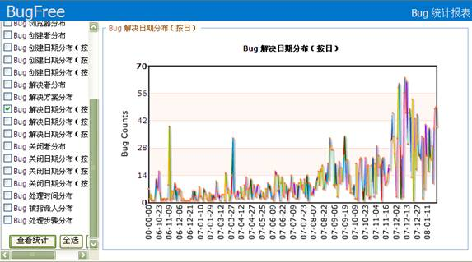
- 查询
    - 设置查询条件
BugFree默认显示2个查询组，每组有3个查询字段（总共6个查询字段）。假设要查询项目Project 1, Project 2和Project 3从2008年1月1日起所有未关闭的Bug，可以设置如下的查询条件：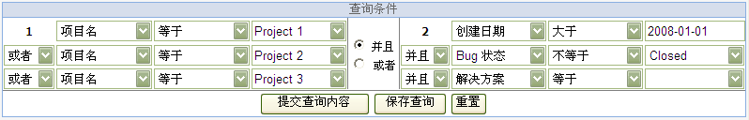
查询技巧：
1. 点击【保存查询】按钮，可以将当前的查询条件保存到右下角个性查询框“我的查询”标签页。点击已保存的查询，可以对查询条件进行编辑和修改。
2. 日期类型字段支持相对日期的查询。例如，创建日期 = -1将查询所有昨天创建的Bug。
3. 通过“包含”操作，可以指定多个查询值。例如，创建者包含user1,user2，搜索结果将显示两个创建者的Bug。
注意：BugFree默认支持6个查询字段，可以通过修改Include/Config.inc.php下面的值更改查询字段的数量。
$_CFG['QueryFieldNumber'] = 6; // The fields number to query in QueryBugForm.php
    - 快速筛选
在搜索结果列点击某一字段的值，可以快速进行筛选，筛选列高亮显示。例如，要查看所有解决方案为By Design的Bug，如下图，点击任一解决方案为By Design的Bug。
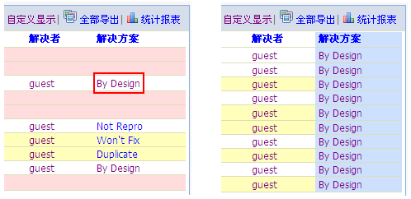
注意：筛选会忽略当前设置的查询条件。
    - 自定义显示字段
在查询结果框右上角，点击[自定义显示]链接，可以显示或隐藏查询结果的字段和显示顺序。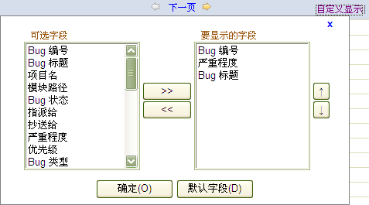
    - 查询结果排序
点击搜索结果标题某一字段的标题栏，可以按该字段对搜索结果进行排序。再次点击则切换升序或降序。例如，需要查看最近更新的Bug，首先添加“最后修改日期”自定义字段，再在查询结果标题栏点击该字段。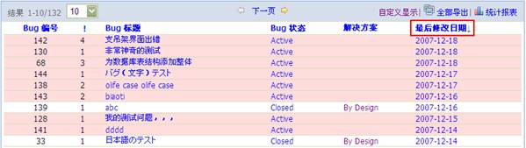
- 第二轮测试BugFree操作手册

第一步：首先打开系统中存在的需要再第二轮中执行的Test Case，点击【编辑】按钮，如图所示。
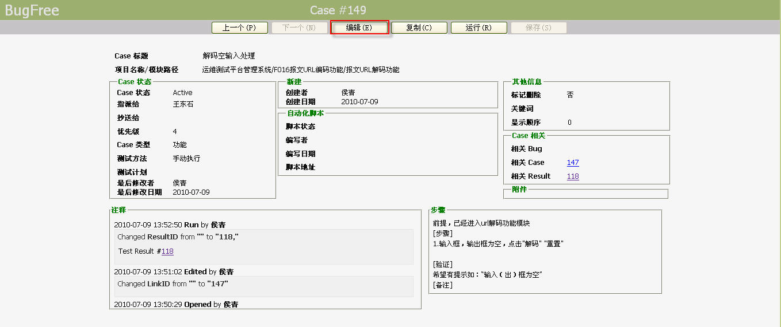
第二步：进入编辑页面后，修改字段‘显示顺序’的内容为‘2’----表示在第二轮测试中执行过的TestCase，如图所示，然后点击【保存】按钮。（直接新建TestCase时也需要修改显示顺序）
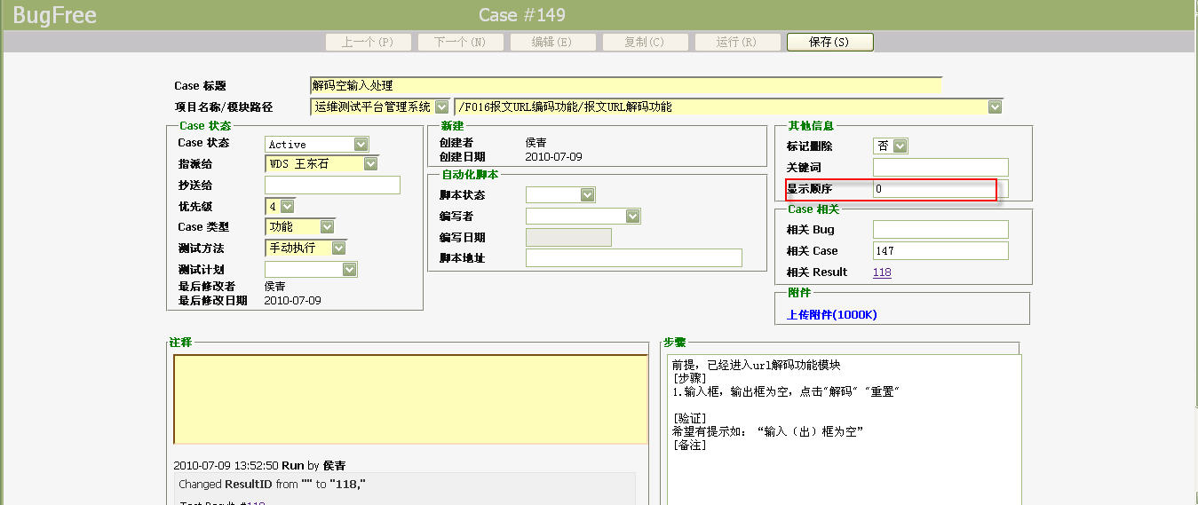
第三步：保存成功后，点击【运行】按钮，如下图所示
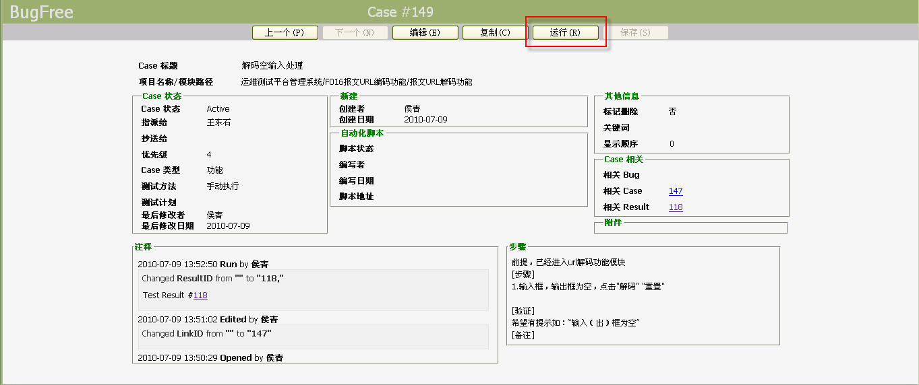
第四步：进入运行页面后，填写‘关键词’内容为‘2’----表示在第二轮中Result，然后点击【保存】。
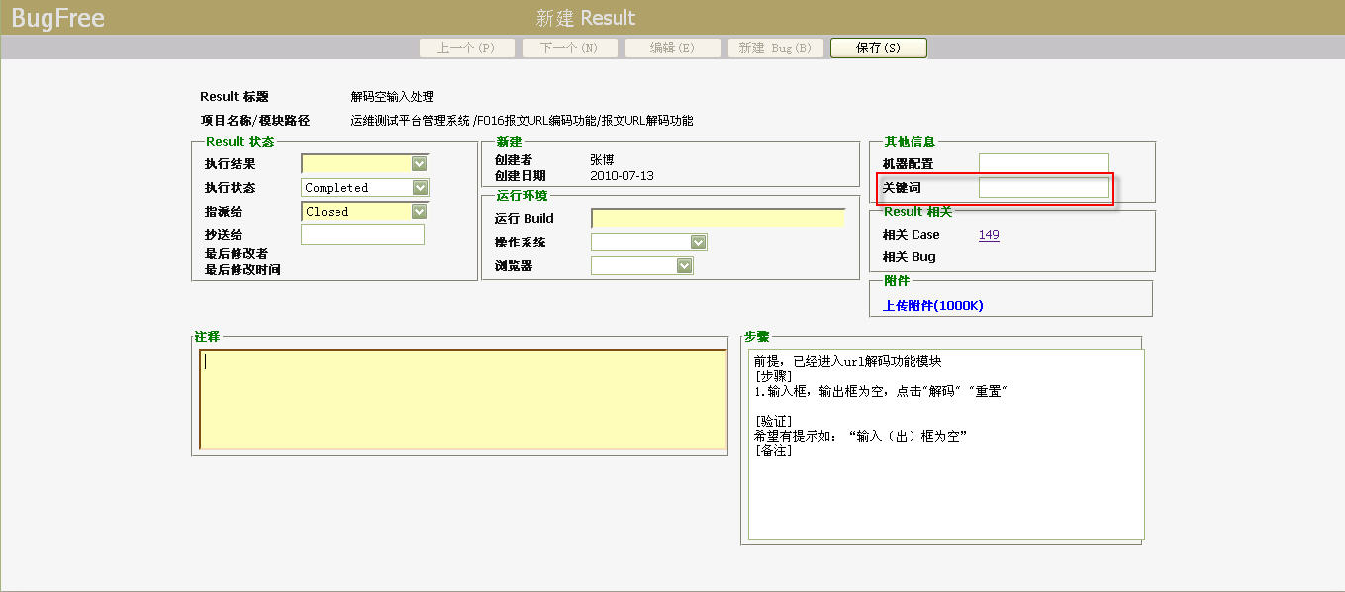
第五步：打开新建BUG页面，在‘关键词’输入框中输入‘2’----表示在第二轮测试中提出的BUG，如图所示。
